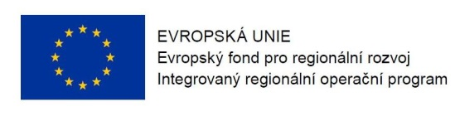
Program semináře k 16. výzvě v IROP
„Energetické úspory v bytových domech“

Datum: 6. 1. 2016

Místo konání: Krajský úřad Středočeského kraje, Zborovská 11, Praha 5,

Zasedací místnost zastupitelstva
Zahájení: 6. 1. 2016, 9:30 hod.
Předpokládané ukončení: 13:45 hodin

9:00 – 9:30 Prezence účastníků

9:30 – 9:45 Zahájení, představení Integrovaného regionálního operačního programu, Řídicího orgánu IROP a Centra pro regionální rozvoj České republiky

9:45 – 11:30 16. výzva IROP „Energetické úspory v bytových domech“ - parametry výzvy, podporované aktivity, způsobilé výdaje, povinné přílohy žádosti o podporu, dotazy

11:30 – 12:00 Představení programu Nová zelená úsporám – podpora pro bytové domy v Praze a pro rodinné domy po celé ČR (SFŽP ČR)
Představení programu Panel 2013+ (SFRB)

12:00 – 12:15 Přestávka

12:15 – 13:45 Základní informace o aplikaci MS2014+, systém hodnocení projektů a další administrace projektu, kontrola výběrových a zadávacích řízení, dotazy

13:45 Závěr

